

**Operační sál**

Sestra podává operační nástroje

Chirurg operuje pomocí skalpelu. Používá také peán, kocher.

Jehelec se používá k šití.

[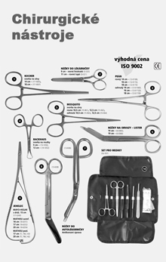](javascript:ShowFoto%20('img/f3v.jpg',%20400,%20630);)



sterilní operační plášťjednorázová operační čepice

ústenka (rouška) 

[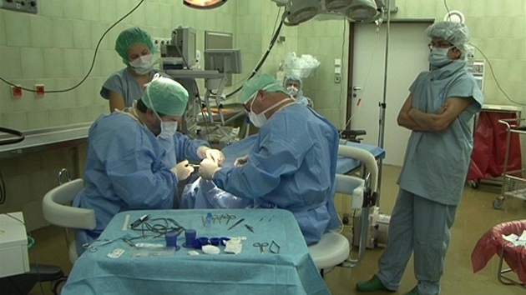](http://www.google.com/url?sa=i&rct=j&q=&esrc=s&source=images&cd=&cad=rja&uact=8&ved=0CAcQjRw&url=http%3A%2F%2Fzpravy.idnes.cz%2Foperace-vicka-sestitydenni-holcicky-v-motole-fak-%2Fdomaci.aspx%3Fc%3DA121114_092405_domaci_hv&ei=CFVHVYK_HIGpUrH5gfAO&bvm=bv.92291466,d.d24&psig=AFQjCNHyA8U909aBwtdtS8XZ_5TyixZr-g&ust=1430824576063408)